**Вот и закончилась смена в нашем лагере.**

На последней неделе ребята посетили Мобильный планетарий, где совершили увлекательное и познавательное виртуальное путешествие в историю. С большим интересом все ходили в детскую игровую студию «Выкрутасы», катались на каруселях. В отрядах прошло занятие «Год культуры». Всем детям и взрослым запомнится конкурс «Мистер и Мисс «Мечта-2014». Все участники очень старались, готовились, волновались. Болельщики переживали, поддерживали своих друзей. Конкурс никого не оставил равнодушным. И самое главное событие этой недели – торжественное закрытие смены. Были танцы, песни, стихи, игры, награждение. Лучшим отрядом по итогам смены стал отряд №7. Смена закончилась, но мы не прощаемся с «Мечтой», а говорим: «До свидания! До следующего лета!»

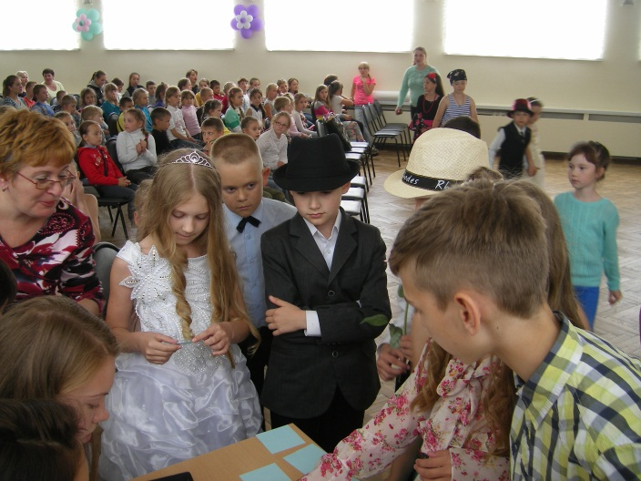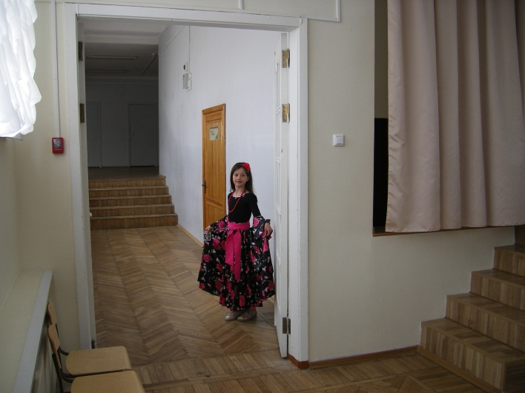

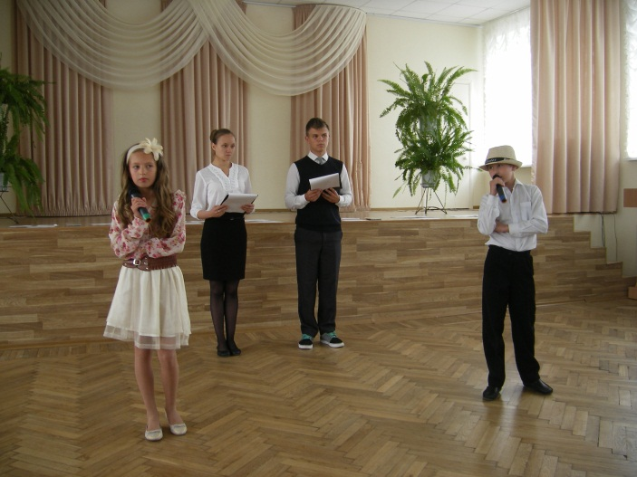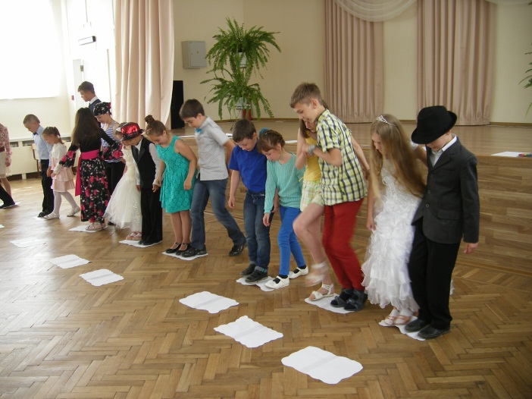

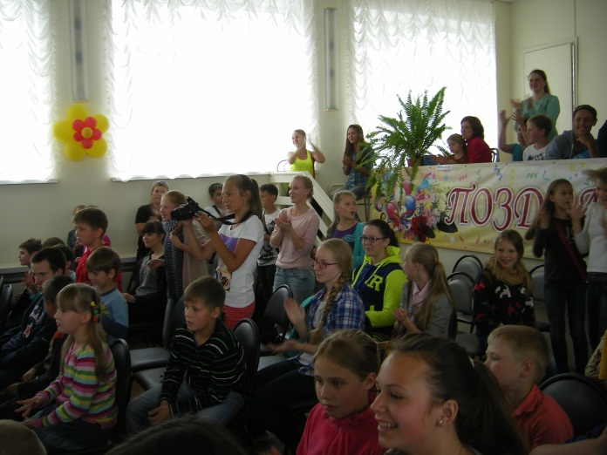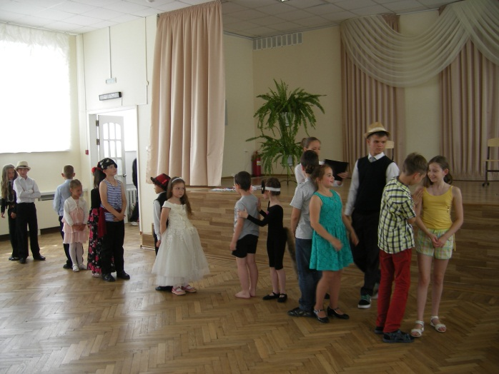

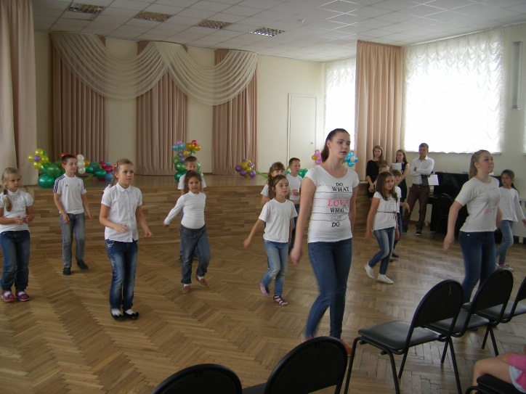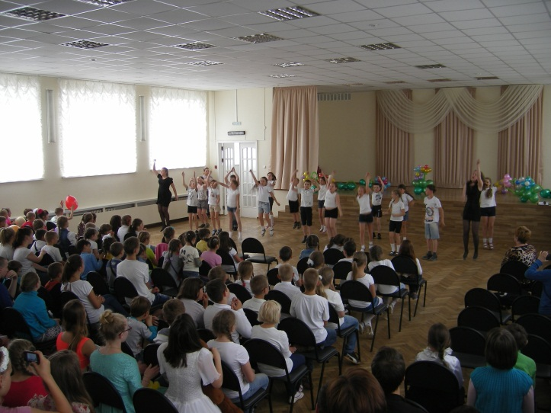

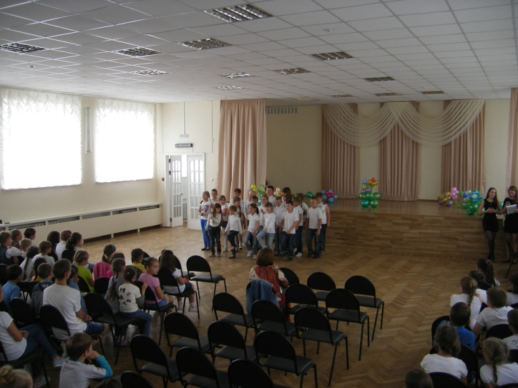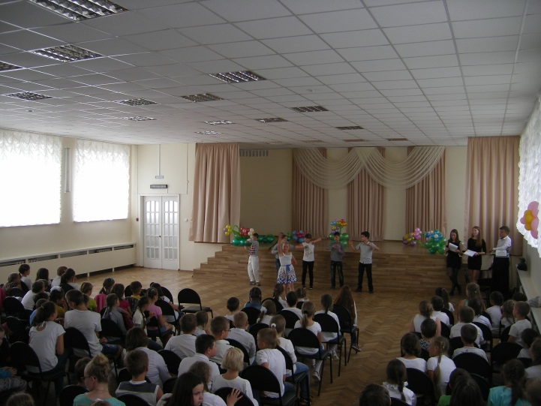

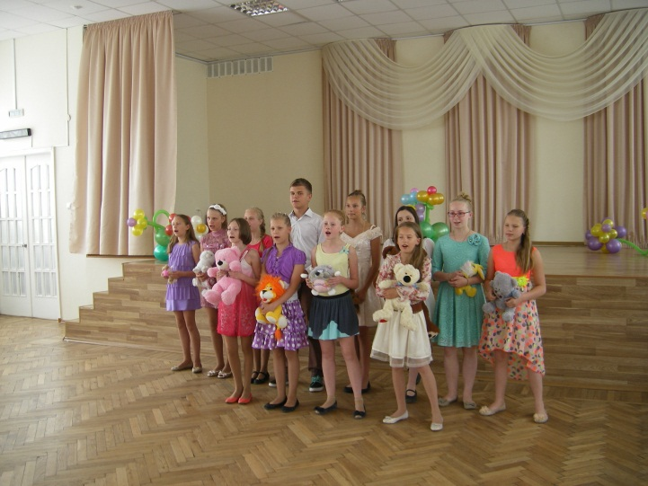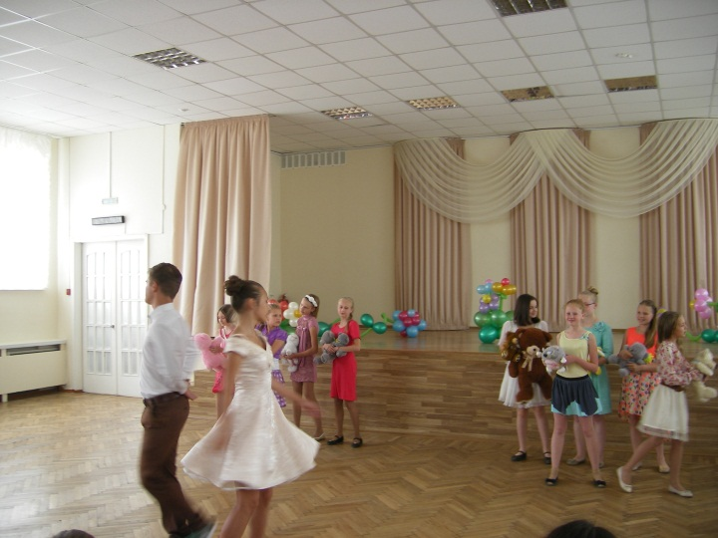

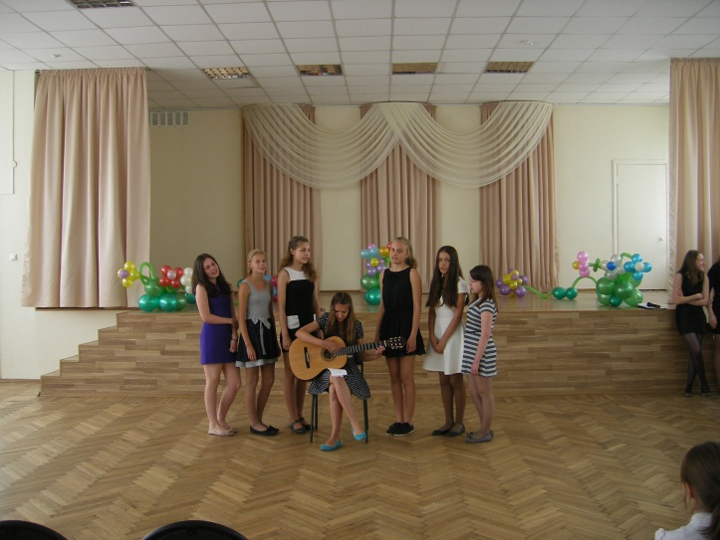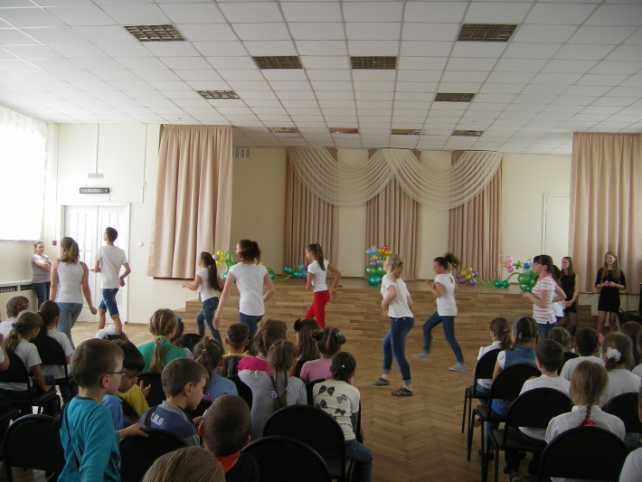

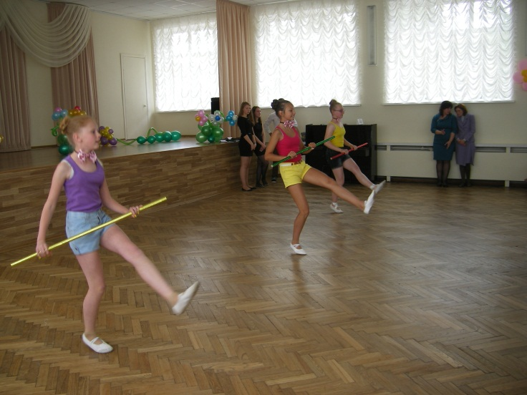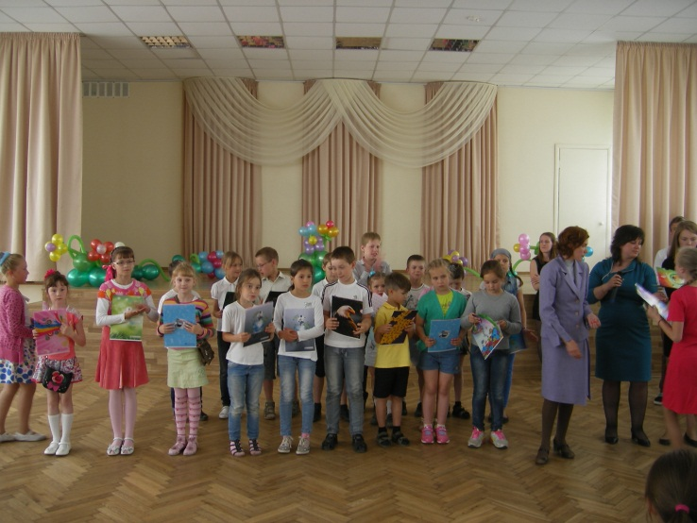

Про скуку, болезни и лень мы забыли,

И в лагере вместе мы счастливы были.

Всего интересного столько открыли!

Все вместе дружили, свой лагерь любили!

Наша смена, увы, кончается,

Прощаться всем пора.

Но отдых продолжается,

Каникулы, ура!